**原伊春区人民法院**

**2020年度部门决算**

**目 录**

**第一部分 原伊春区人民法院概况** **1**

一、部门（单位）职责 2

二、机构设置 2

三、人员构成 2

**第二部分 原伊春区人民法院2020年度部门决算公开报表 3**

一、收入支出决算总表 3

二、收入决算表 4

三、 支出决算表 5

四、 财政拨款收入支出决算总表 6-7

五、 一般公共预算财政拨款支出决算表 8

六、 一般公共预算财政拨款基本支出决算表 9-10

七、 一般公共预算财政拨款“三公”经费支出决算表 11

八、政府性基金预算财政拨款收入支出决算表 11

九、 国有资本经营预算财政拨款支出决算表 12

**第三部分 原伊春区人民法院2020年度部门决算情况说明 12**

一、关于收入支出总体情况说明 12

二、关于财政拨款收入支出总体情况说明 14

四、关于政府性基金预算财政拨款收入支出情况说明 15

五、关于国有资本经营预算财政拨款支出情况说明 15

六、关于一般公共预算“三公”经费支出的说明 15

七、关于机关运行经费情况说明 16

八、关于政府采购支出情况说明 16

九、关于国有资产占有使用情况说明 16

十、预算绩效情况说明 17-19

**第四部分 名词解释 19-20**

**第五部分 附录 21-27**

# 

# 第一部分 原伊春区人民法院概况

## 一、部门职责

原伊春区人民法院是中中共伊春区委的领导下依照宪法独立行使审判权，对伊春区人民代表大会及其常务委员会负责并报告工作。

（一）审判法律规定的由区人民法院管辖、市中级人民法院指定管辖或者认为应当由自己审判的刑事、民事、行政等第一审案件。

（二）审判市中级人民法院指令再审的案件，审理本院发生法律效力的判决、裁定指起再审的案件。

（三）审判由伊春区人民检察院按照审判监督程序提起的抗诉案件。

（四）依法行使司法执行权和司法决定权。

（五）依法决定国家赔偿。

（六）对法律、法规、规章等草案提出意见，对案件审理中发现的问题提出司法建议。

（七）完成法院司法警察警务工作。

（八）完成法院司法统计工作。

（九）承办其他应由区人民法院负责的工作。

## 二、机构设置

原伊春区人民法院无附属单位，部门决算中仅包含部门本级决算。伊美区人民法院内设机构9个。包括：立案庭（诉讼服务中心）、刑事审判庭、民事审判庭（环境资源审判庭）、行政审判庭（综合审判庭）、执行局、审判管理办公室（研究室）、队伍建设科、综合办公室、司法警察大队。按照党章和有关规定设置纪检组，不占机构限额。

## 三、人员构成

## 原伊春区人民法院专项编制52名，领导职数：院长1名、副院长2名，政工科科长1名，执行局局长1名，纪检组成1名，各庭长（主任）8名、副庭长5名（含法警队队长 1名）。

2020年末原伊春区人民法院实有人数52人，其中：行政人员51人、离岗休养1人、退休人员30人。与2019年度决算相比，年末实有人数增加10人，其中，行政人员增加10人。

# 第二部分 原伊春区人民法院2020年度部门决算公开报表

## 一、收入支出决算总表

|  |  |  |  |  |  |  |  |  |  |  |
| --- | --- | --- | --- | --- | --- | --- | --- | --- | --- | --- |
|  |  |  |  |  |  |  |  |  |  |  |
|  | | | | | | | | | | |  |  |  |  |  |
|  | | | | | | | | | | |  |  |  |  | 公开01表 |
| 部门：伊春市伊春区人民法院 | | | | | | | | | | |  | 2020年度 |  |  | 金额单位：万元 |
| 收入 | | | | | | | | | | | | | 支出 | | |
| 项目 | | | | | | | | | | | 行次 | 金额 | 项目 | 行次 | 金额 |
| 栏次 | | | | | | | | | | |  | 1 | 栏次 |  | 2 |
| 一、一般公共预算财政拨款收入 | | | | | | | | | | | 1 | 1,368.61 | 一、一般公共服务支出 | 32 | 0.00 |
| 二、政府性基金预算财政拨款收入 | | | | | | | | | | | 2 | 0.00 | 二、外交支出 | 33 | 0.00 |
| 三、国有资本经营预算财政拨款收入 | | | | | | | | | | | 3 | 0.00 | 三、国防支出 | 34 | 0.00 |
| 四、上级补助收入 | | | | | | | | | | | 4 | 0.00 | 四、公共安全支出 | 35 | 1,035.20 |
| 五、事业收入 | | | | | | | | | | | 5 | 0.00 | 五、教育支出 | 36 | 0.00 |
| 六、经营收入 | | | | | | | | | | | 6 | 0.00 | 六、科学技术支出 | 37 | 0.00 |
| 七、附属单位上缴收入 | | | | | | | | | | | 7 | 0.00 | 七、文化旅游体育与传媒支出 | 38 | 0.00 |
| 八、其他收入 | | | | | | | | | | | 8 | 0.00 | 八、社会保障和就业支出 | 39 | 230.55 |
|  | | | | | | | | | | | 9 |  | 九、卫生健康支出 | 40 | 55.28 |
|  | | | | | | | | | | | 10 |  | 十、节能环保支出 | 41 | 0.00 |
|  | | | | | | | | | | | 11 |  | 十一、城乡社区支出 | 42 | 0.00 |
|  | | | | | | | | | | | 12 |  | 十二、农林水支出 | 43 | 0.00 |
|  | | | | | | | | | | | 13 |  | 十三、交通运输支出 | 44 | 0.00 |
|  | | | | | | | | | | | 14 |  | 十四、资源勘探工业信息等支出 | 45 | 0.00 |
|  | | | | | | | | | | | 15 |  | 十五、商业服务业等支出 | 46 | 0.00 |
|  | | | | | | | | | | | 16 |  | 十六、金融支出 | 47 | 0.00 |
|  | | | | | | | | | | | 17 |  | 十七、援助其他地区支出 | 48 | 0.00 |
|  | | | | | | | | | | | 18 |  | 十八、自然资源海洋气象等支出 | 49 | 0.00 |
|  | | | | | | | | | | | 19 |  | 十九、住房保障支出 | 50 | 47.58 |
|  | | | | | | | | | | | 20 |  | 二十、粮油物资储备支出 | 51 | 0.00 |
|  | | | | | | | | | | | 21 |  | 二十一、国有资本经营预算支出 | 52 | 0.00 |
|  | | | | | | | | | | | 22 |  | 二十二、灾害防治及应急管理支出 | 53 | 0.00 |
|  | | | | | | | | | | | 23 |  | 二十三、其他支出 | 54 | 0.00 |
|  | | | | | | | | | | | 24 |  | 二十四、债务还本支出 | 55 | 0.00 |
|  | | | | | | | | | | | 25 |  | 二十五、债务付息支出 | 56 | 0.00 |
|  | | | | | | | | | | | 26 |  | 二十六、抗疫特别国债安排的支出 | 57 | 0.00 |
| **本年收入合计** | | | | | | | | | | | 27 | 1,368.61 | **本年支出合计** | 58 | 1,368.61 |
| 使用非财政拨款结余 | | | | | | | | | | | 28 | 0.00 | 结余分配 | 59 | 0.00 |
| 年初结转和结余 | | | | | | | | | | | 29 | 55.00 | 年末结转和结余 | 60 | 55.00 |
|  | | | | | | | | | | | 30 |  |  | 61 |  |
| **总计** | | | | | | | | | | | 31 | 1,423.61 | **总计** | 62 | 1,423.61 |
| 注：本表反映部门本年度的总收支和年末结转结余情况。本套报表金额单位转换时可能存在尾数误差。 | | | | | | | | | | | | | | | |
|  | | | | | | | | | | | | | | | |
|  | | | | | | | | | | | | | | | |

## 二、收入决算表

|  |  |  |  |  |  |  |  |  |  |  |
| --- | --- | --- | --- | --- | --- | --- | --- | --- | --- | --- |
|  |  |  |  |  |  |  |  |  |  |  |
|  |  |  |  |  |  |  |  |  |  | 公开02表 |
| 部门：伊春市伊春区人民法院 | | | |  | 2020年度 |  |  |  |  | 金额单位：万元 |
| 项目 | | | | 本年收入合计 | 财政拨款收入 | 上级补助收入 | 事业收入 | 经营收入 | 附属单位上缴收入 | 其他收入 |
| 功能分类科目编码 | | | 科目名称 |
|
|
| 栏次 | | | | 1 | 2 | 3 | 4 | 5 | 6 | 7 |
| 合计 | | | | **1,368.61** | **1,368.61** | **0.00** | **0.00** | **0.00** | **0.00** | **0.00** |
| **204** | | | **公共安全支出** | **1,035.20** | **1,035.20** | **0.00** | **0.00** | **0.00** | **0.00** | **0.00** |
| **20405** | | | **法院** | **1,035.20** | **1,035.20** | **0.00** | **0.00** | **0.00** | **0.00** | **0.00** |
| 2040501 | | | 行政运行 | 850.69 | 850.69 | 0.00 | 0.00 | 0.00 | 0.00 | 0.00 |
| 2040502 | | | 一般行政管理事务 | 184.50 | 184.50 | 0.00 | 0.00 | 0.00 | 0.00 | 0.00 |
| **208** | | | **社会保障和就业支出** | **230.55** | **230.55** | **0.00** | **0.00** | **0.00** | **0.00** | **0.00** |
| **20805** | | | **行政事业单位养老支出** | **230.55** | **230.55** | **0.00** | **0.00** | **0.00** | **0.00** | **0.00** |
| 2080501 | | | 行政单位离退休 | 230.55 | 230.55 | 0.00 | 0.00 | 0.00 | 0.00 | 0.00 |
| **210** | | | **卫生健康支出** | **55.28** | **55.28** | **0.00** | **0.00** | **0.00** | **0.00** | **0.00** |
| **21011** | | | **行政事业单位医疗** | **55.28** | **55.28** | **0.00** | **0.00** | **0.00** | **0.00** | **0.00** |
| 2101101 | | | 行政单位医疗 | 42.86 | 42.86 | 0.00 | 0.00 | 0.00 | 0.00 | 0.00 |
| 2101103 | | | 公务员医疗补助 | 12.42 | 12.42 | 0.00 | 0.00 | 0.00 | 0.00 | 0.00 |
| **221** | | | **住房保障支出** | **47.58** | **47.58** | **0.00** | **0.00** | **0.00** | **0.00** | **0.00** |
| **22102** | | | **住房改革支出** | **47.58** | **47.58** | **0.00** | **0.00** | **0.00** | **0.00** | **0.00** |
| 2210201 | | | 住房公积金 | 47.58 | 47.58 | 0.00 | 0.00 | 0.00 | 0.00 | 0.00 |
| 注：本表反映部门本年度取得的各项收入情况。 | | | | | | | | | | |
|  |  |  |  |  |  |  |  |  |  |  |

## 支出决算表

|  |  |  |  |  |  |  |  |  |  |
| --- | --- | --- | --- | --- | --- | --- | --- | --- | --- |
|  |  |  |  |  |  |  |  |  |  |
|  |  |  |  |  |  |  |  |  | 公开03表 |
| 部门：伊春市伊春区人民法院 | | | | 2020年度 |  |  |  |  | 金额单位：万元 |
| 项目 | | | | 本年支出合计 | 基本支出 | 项目支出 | 上缴上级支出 | 经营支出 | 对附属单位补助支出 |
| 功能分类科目编码 | | | 科目名称 |
|
|
| 栏次 | | | | 1 | 2 | 3 | 4 | 5 | 6 |
| 合计 | | | | **1,368.61** | **1,184.11** | **184.50** | **0.00** | **0.00** | **0.00** |
| **204** | | | **公共安全支出** | **1,035.20** | **850.69** | **184.50** | **0.00** | **0.00** | **0.00** |
| **20405** | | | **法院** | **1,035.20** | **850.69** | **184.50** | **0.00** | **0.00** | **0.00** |
| 2040501 | | | 行政运行 | 850.69 | 850.69 | 0.00 | 0.00 | 0.00 | 0.00 |
| 2040502 | | | 一般行政管理事务 | 184.50 | 0.00 | 184.50 | 0.00 | 0.00 | 0.00 |
| **208** | | | **社会保障和就业支出** | **230.55** | **230.55** | **0.00** | **0.00** | **0.00** | **0.00** |
| **20805** | | | **行政事业单位养老支出** | **230.55** | **230.55** | **0.00** | **0.00** | **0.00** | **0.00** |
| 2080501 | | | 行政单位离退休 | 230.55 | 230.55 | 0.00 | 0.00 | 0.00 | 0.00 |
| **210** | | | **卫生健康支出** | **55.28** | **55.28** | **0.00** | **0.00** | **0.00** | **0.00** |
| **21011** | | | **行政事业单位医疗** | **55.28** | **55.28** | **0.00** | **0.00** | **0.00** | **0.00** |
| 2101101 | | | 行政单位医疗 | 42.86 | 42.86 | 0.00 | 0.00 | 0.00 | 0.00 |
| 2101103 | | | 公务员医疗补助 | 12.42 | 12.42 | 0.00 | 0.00 | 0.00 | 0.00 |
| **221** | | | **住房保障支出** | **47.58** | **47.58** | **0.00** | **0.00** | **0.00** | **0.00** |
| **22102** | | | **住房改革支出** | **47.58** | **47.58** | **0.00** | **0.00** | **0.00** | **0.00** |
| 2210201 | | | 住房公积金 | 47.58 | 47.58 | 0.00 | 0.00 | 0.00 | 0.00 |
| 注：本表反映部门本年度各项支出情况。 | | | | | | | | | |

## 财政拨款收入支出决算总表

|  |  |  |  |  |  |  |  |  |
| --- | --- | --- | --- | --- | --- | --- | --- | --- |
|  |  |  |  |  |  |  |  |  |
|  |  |  |  |  |  |  |  | 公开04表 |
| 部门：伊春市伊春区人民法院 |  |  |  | 2020年度 |  |  |  | 金额单位：万元 |
| 收 入 | | | 支 出 | | | | | |
| 项目 | 行次 | 金额 | 项目 | 行次 | 合计 | 一般公共预算财政拨款 | 政府性基金预算财政拨款 | 国有资本经营预算财政拨款 |
|
| 栏次 |  | 1 | 栏次 |  | 2 | 3 | 4 | 5 |
| 一、一般公共预算财政拨款 | 1 | 1,368.61 | 一、一般公共服务支出 | 33 | 0.00 | 0.00 | 0.00 | 0.00 |
| 二、政府性基金预算财政拨款 | 2 | 0.00 | 二、外交支出 | 34 | 0.00 | 0.00 | 0.00 | 0.00 |
| 三、国有资本经营财政拨款 | 3 | 0.00 | 三、国防支出 | 35 | 0.00 | 0.00 | 0.00 | 0.00 |
|  | 4 |  | 四、公共安全支出 | 36 | 1,035.20 | 1,035.20 | 0.00 | 0.00 |
|  | 5 |  | 五、教育支出 | 37 | 0.00 | 0.00 | 0.00 | 0.00 |
|  | 6 |  | 六、科学技术支出 | 38 | 0.00 | 0.00 | 0.00 | 0.00 |
|  | 7 |  | 七、文化旅游体育与传媒支出 | 39 | 0.00 | 0.00 | 0.00 | 0.00 |
|  | 8 |  | 八、社会保障和就业支出 | 40 | 230.55 | 230.55 | 0.00 | 0.00 |
|  | 9 |  | 九、卫生健康支出 | 41 | 55.28 | 55.28 | 0.00 | 0.00 |
|  | 10 |  | 十、节能环保支出 | 42 | 0.00 | 0.00 | 0.00 | 0.00 |
|  | 11 |  | 十一、城乡社区支出 | 43 | 0.00 | 0.00 | 0.00 | 0.00 |
|  | 12 |  | 十二、农林水支出 | 44 | 0.00 | 0.00 | 0.00 | 0.00 |
|  | 13 |  | 十三、交通运输支出 | 45 | 0.00 | 0.00 | 0.00 | 0.00 |
|  | 14 |  | 十四、资源勘探工业信息等支出 | 46 | 0.00 | 0.00 | 0.00 | 0.00 |
|  | 15 |  | 十五、商业服务业等支出 | 47 | 0.00 | 0.00 | 0.00 | 0.00 |
|  | 16 |  | 十六、金融支出 | 48 | 0.00 | 0.00 | 0.00 | 0.00 |
|  | 17 |  | 十七、援助其他地区支出 | 49 | 0.00 | 0.00 | 0.00 | 0.00 |
|  | 18 |  | 十八、自然资源海洋气象等支出 | 50 | 0.00 | 0.00 | 0.00 | 0.00 |
|  | 19 |  | 十九、住房保障支出 | 51 | 47.58 | 47.58 | 0.00 | 0.00 |
|  | 20 |  | 二十、粮油物资储备支出 | 52 | 0.00 | 0.00 | 0.00 | 0.00 |
|  | 21 |  | 二十一、国有资本经营预算支出 | 53 | 0.00 | 0.00 | 0.00 | 0.00 |
|  | 22 |  | 二十二、灾害防治及应急管理支出 | 54 | 0.00 | 0.00 | 0.00 | 0.00 |
|  | 23 |  | 二十三、其他支出 | 55 | 0.00 | 0.00 | 0.00 | 0.00 |
|  | 24 |  | 二十四、债务还本支出 | 56 | 0.00 | 0.00 | 0.00 | 0.00 |
|  | 25 |  | 二十五、债务付息支出 | 57 | 0.00 | 0.00 | 0.00 | 0.00 |
|  | 26 |  | 二十六、抗疫特别国债安排的支出 | 58 | 0.00 | 0.00 | 0.00 | 0.00 |
| **本年收入合计** | 27 | 1,368.61 | **本年支出合计** | 59 | 1,368.61 | 1,368.61 | 0.00 | 0.00 |
| 年初财政拨款结转和结余 | 28 | 0.00 | 年末财政拨款结转和结余 | 60 | 0.00 | 0.00 | 0.00 | 0.00 |
| 一般公共预算财政拨款 | 29 | 0.00 |  | 61 |  |  |  |  |
| 政府性基金预算财政拨款 | 30 | 0.00 |  | 62 |  |  |  |  |
| 国有资本经营预算财政拨款 | 31 | 0.00 |  | 63 |  |  |  |  |
| **总计** | 32 | 1,368.61 | **总计** | 64 | 1,368.61 | 1,368.61 | 0.00 | 0.00 |
| 注：本表反映部门本年度一般公共预算财政拨款、政府性基金预算财政拨款和国有资本经营预算财政拨款的总收支和年末结转结余情况。 | | | | | | | |  |
|  | | | | | | | |  |

## 一般公共预算财政拨款支出决算表

|  |  |  |  |  |  |  |
| --- | --- | --- | --- | --- | --- | --- |
|  |  |  |  |  |  |  |
|  |  |  |  |  |  | 公开05表 |
| 部门：伊春市伊春区人民法院 | | | 2020年度 |  |  | 金额单位：万元 |
| 项目 | | | | 本年支出 | | |
| 功能分类科目编码 | | | 科目名称 | 小计 | 基本支出 | 项目支出 |
|
|
| 栏次 | | | | 1 | 2 | 3 |
| 合计 | | | | **1,368.61** | **1,184.11** | **184.50** |
| **204** | | | **公共安全支出** | **1,035.20** | **850.69** | **184.50** |
| **20405** | | | **法院** | **1,035.20** | **850.69** | **184.50** |
| 2040501 | | | 行政运行 | 850.69 | 850.69 | 0.00 |
| 2040502 | | | 一般行政管理事务 | 184.50 | 0.00 | 184.50 |
| **208** | | | **社会保障和就业支出** | **230.55** | **230.55** | **0.00** |
| **20805** | | | **行政事业单位养老支出** | **230.55** | **230.55** | **0.00** |
| 2080501 | | | 行政单位离退休 | 230.55 | 230.55 | 0.00 |
| **210** | | | **卫生健康支出** | **55.28** | **55.28** | **0.00** |
| **21011** | | | **行政事业单位医疗** | **55.28** | **55.28** | **0.00** |
| 2101101 | | | 行政单位医疗 | 42.86 | 42.86 | 0.00 |
| 2101103 | | | 公务员医疗补助 | 12.42 | 12.42 | 0.00 |
| **221** | | | **住房保障支出** | **47.58** | **47.58** | **0.00** |
| **22102** | | | **住房改革支出** | **47.58** | **47.58** | **0.00** |
| 2210201 | | | 住房公积金 | 47.58 | 47.58 | 0.00 |
|  | | | | | | |

## 一般公共预算财政拨款基本支出决算表

|  |  |  |  |  |  |  |  |  |
| --- | --- | --- | --- | --- | --- | --- | --- | --- |
|  |  |  |  |  |  |  |  |  |
|  |  |  |  |  |  |  |  | 公开06表 |
| 部门：伊春市伊春区人民法院 | |  |  |  |  |  |  | 金额单位：万元 |
| 人员经费 | | | 公用经费 | | | | | |
| 科目编码 | 科目名称 | 决算数 | 科目编码 | 科目名称 | 决算数 | 科目编码 | 科目名称 | 决算数 |
|
| 301 | 工资福利支出 | 842.42 | 302 | 商品和服务支出 | 93.31 | 307 | 债务利息及费用支出 | 0.00 |
| 30101 | 基本工资 | 396.14 | 30201 | 办公费 | 5.16 | 30701 | 国内债务付息 | 0.00 |
| 30102 | 津贴补贴 | 8.95 | 30202 | 印刷费 | 0.00 | 30702 | 国外债务付息 | 0.00 |
| 30103 | 奖金 | 241.83 | 30203 | 咨询费 | 0.00 | 310 | 资本性支出 | 0.00 |
| 30106 | 伙食补助费 | 0.00 | 30204 | 手续费 | 0.01 | 31001 | 房屋建筑物购建 | 0.00 |
| 30107 | 绩效工资 | 0.00 | 30205 | 水费 | 0.19 | 31002 | 办公设备购置 | 0.00 |
| 30108 | 机关事业单位基本养老保险缴费 | 0.00 | 30206 | 电费 | 6.33 | 31003 | 专用设备购置 | 0.00 |
| 30109 | 职业年金缴费 | 0.00 | 30207 | 邮电费 | 1.10 | 31005 | 基础设施建设 | 0.00 |
| 30110 | 职工基本医疗保险缴费 | 29.38 | 30208 | 取暖费 | 3.24 | 31006 | 大型修缮 | 0.00 |
| 30111 | 公务员医疗补助缴费 | 8.07 | 30209 | 物业管理费 | 0.00 | 31007 | 信息网络及软件购置更新 | 0.00 |
| 30112 | 其他社会保障缴费 | 0.00 | 30211 | 差旅费 | 1.58 | 31008 | 物资储备 | 0.00 |
| 30113 | 住房公积金 | 47.58 | 30212 | 因公出国（境）费用 | 0.00 | 31009 | 土地补偿 | 0.00 |
| 30114 | 医疗费 | 0.00 | 30213 | 维修（护）费 | 1.01 | 31010 | 安置补助 | 0.00 |
| 30199 | 其他工资福利支出 | 110.46 | 30214 | 租赁费 | 0.00 | 31011 | 地上附着物和青苗补偿 | 0.00 |
| 303 | 对个人和家庭的补助 | 248.38 | 30215 | 会议费 | 0.00 | 31012 | 拆迁补偿 | 0.00 |
| 30301 | 离休费 | 0.00 | 30216 | 培训费 | 0.27 | 31013 | 公务用车购置 | 0.00 |
| 30302 | 退休费 | 230.55 | 30217 | 公务接待费 | 0.00 | 31019 | 其他交通工具购置 | 0.00 |
| 30303 | 退职（役）费 | 0.00 | 30218 | 专用材料费 | 0.00 | 31021 | 文物和陈列品购置 | 0.00 |
| 30304 | 抚恤金 | 0.00 | 30224 | 被装购置费 | 0.00 | 31022 | 无形资产购置 | 0.00 |
| 30305 | 生活补助 | 0.00 | 30225 | 专用燃料费 | 0.00 | 31099 | 其他资本性支出 | 0.00 |
| 30306 | 救济费 | 0.00 | 30226 | 劳务费 | 0.00 | 399 | 其他支出 | 0.00 |
| 30307 | 医疗费补助 | 17.83 | 30227 | 委托业务费 | 0.00 | 39906 | 赠与 | 0.00 |
| 30308 | 助学金 | 0.00 | 30228 | 工会经费 | 6.95 | 39907 | 国家赔偿费用支出 | 0.00 |
| 30309 | 奖励金 | 0.00 | 30229 | 福利费 | 11.64 | 39908 | 对民间非营利组织和群众性自治组织补贴 | 0.00 |
| 30310 | 个人农业生产补贴 | 0.00 | 30231 | 公务用车运行维护费 | 11.37 | 39999 | 其他支出 | 0.00 |
| 30311 | 代缴社会保险费 | 0.00 | 30239 | 其他交通费用 | 44.47 |  |  |  |
| 30399 | 其他对个人和家庭的补助 | 0.00 | 30240 | 税金及附加费用 | 0.00 |  |  |  |
|  |  |  | 30299 | 其他商品和服务支出 | 0.00 |  |  |  |
| 人员经费合计 | | 1,090.80 | 公用经费合计 | | | | | 93.31 |
| 注：本表反映部门本年度一般公共预算财政拨款基本支出明细情况。 | | | | | | | | |

## 一般公共预算财政拨款“三公”经费支出决算表

|  |  |  |  |  |  |  |  |  |  |  |  |
| --- | --- | --- | --- | --- | --- | --- | --- | --- | --- | --- | --- |
|  |  |  |  |  |  |  |  |  |  |  |  |
|  | |  |  |  |  |  |  |  |  |  | 公开07表 |
| 部门：伊春市伊春区人民法院 | | |  |  | 2020年度 |  |  |  |  |  | 金额单位：万元 |
| 预算数 | | | | | | 决算数 | | | | | |
| 合计 | 因公出国（境）费 | 公务用车购置及运行费 | | | 公务接待费 | 合计 | 因公出国（境）费 | 公务用车购置及运行费 | | | 公务接待费 |
| 小计 | 公务用车购置费 | 公务用车运行费 | 小计 | 公务用车购置费 | 公务用车运行费 |
| 1 | 2 | 3 | 4 | 5 | 6 | 7 | 8 | 9 | 10 | 11 | 12 |
| 14.29 | 0.00 | 14.29 | 0.00 | 14.29 | 0.00 | 14.29 | 0.00 | 14.29 | 0.00 | 14.29 | 0.00 |
| 注：本表反映部门本年度“三公”经费支出预决算情况。其中，预算数为“三公”经费全年预算数，反映按规定程序调整后的预算数；决算数是包括当年一般公共预算财政拨款和以前年度结转资金安排的实际支出。 | | | | | | | | | | | |

## 八、政府性基金预算财政拨款收入支出决算表

|  |  |  |  |  |  |  |  |
| --- | --- | --- | --- | --- | --- | --- | --- |
| 部门：伊春市伊春区人民法院 | | 2020年度 |  |  |  |  | 金额单位：万元 |
| 项目 | | 年初结转和结余 | 本年收入 | 本年支出 | | | 年末结转和结余 |
| 功能分类科目编码 | 科目名称 | 小计 | 基本支出 | 项目支出 |
|
|
| 栏次 | | 1 | 2 | 3 | 4 | 5 | 6 |
| 合计 | |  |  |  |  |  |  |
|  |  |  |  |  |  |  |  |
| 注：本表反映部门本年度政府性基金预算财政拨款收入、支出及结转和结余情况。 | | | | | | | |

本表为空表。

## 国有资本经营预算财政拨款支出决算表

|  |  |  |  |  |  |  |
| --- | --- | --- | --- | --- | --- | --- |
|  |  |  |  |  |  | 公开09表 |
| 部门：伊春市伊春区人民法院 | | | 2020年度 |  |  | 金额单位：万元 |
| 项目 | | | | 本年支出 | | |
| 功能分类科目编码 | | | 科目名称 | 合计 | 基本支出 | 项目支出 |
|
|
| 栏次 | | | | 1 | 2 | 3 |
| 合计 | | | |  |  |  |
|  | | |  |  |  |  |
| 注：本表反映部门本年度国有资本经营预算财政拨款支出情况。 | | | | | | |

本表为空表。

# 第三部分 原伊春区人民法院2020年度部门决算情况说明

## 一、关于收入支出总体情况说明

（一）总体情况。伊春区人民法院2020年度部门决算收支总额1368.61万元，其中：本年收入1368.61万元，本年支出1368.61万元。

（二）与2019年度决算相比。2020年度部门决算**收入总额**增加252.63万元，增长0.2%，主要原因是由于人员增加，经费支出增加及增资。**支出总额**增加252.63万元，增长0.2%，要原因是由于主要原因是由于人员增加，经费支出增加及增资。**年末无结转和结余**。

|  |  |  |  |  |
| --- | --- | --- | --- | --- |
|  |  |  |  | 金额单位：万元 |
| 项目 | 2020年度决算 | 同比增减额 | 同比+、-% | 增减变化原因 |
| 本年收入合计 | 1368.61 | 252.63 | +0.2% | 人员增加，经费支出增加及增资 |
| 1.财政拨款收入 | 1368.61 | 252.63 | +0.2% | 人员增加，经费支出增加及增资 |
| 2.上级补助收入 |  |  |  |  |
| 3.事业收入 |  |  |  |  |
| 4.经营收入 |  |  |  |  |
| 5.附属单位上缴收入 |  |  |  |  |
| 6.其他收入 |  |  |  |  |

|  |  |  |  |  |
| --- | --- | --- | --- | --- |
|  |  |  |  | 金额单位：万元 |
| 项目 | 2020年度决算 | 同比增减额 | 同比+、-% | 增减变化原因 |
| 本年支出合计 | 1368.61 | 252.63 | +0.2% | 人员增加、增资、经费支出增加 |
| 1.基本支出 | 1184.11 | 321.59 | +0.2% | 人员增加、增资、经费支出增加 |
| 2.项目支出 | 184.50 | -72.75 | -0.2% | 项目支出减少 |
| 3.上缴上级支出 |  |  |  |  |
| 4.经营支出 |  |  |  |  |
| 5.对附属单位补助支出 |  |  |  |  |

## 二、关于财政拨款收入支出总体情况说明

（一）总体情况。伊春区人民法院2020年度财政拨款收入1368.61万元，年初无财政拨款结转和结余；本年支出1368.61万元，年末无财政拨款结转和结余。

（二）与2019年度决算相比。财政拨款收入增加252.63万元，增长0.2%；财政拨款支出增加252.63万元，增长0.2%；年末无财政拨款结转和结余。

（三）与2020年初预算相比。财政拨款收入增加220.99万元，增长16.14%；财政拨款支出增加252.63万元，增长0.2%。

## 三、关于一般公共预算财政拨款收入支出情况说明

（一）总体情况。伊春区人民法院2020年度一般公共预算财政拨款收入1368.61万元，年初无一般公共预算财政拨款结转和结余；本年支出1368.61万元，年末无一般公共预算财政拨款结转和结余。

（二）与2019年度决算相比。一般公共预算财政拨款收入增加252.63万元，增长0.2%，主要原因是人员增加，经费增加和增资；一般公共预算财政拨款支出增加252.63万元，增长0.2%，主要原因是人员增加，经费增加和增资。

（三）与2020年初预算相比。一般公共预算财政拨款收入增加220.99万元，增长16.14%，变化的主要原因是追加转移支付经费、疫情防控经费及人员增资；一般公共预算财政拨款支出增加252.63万元，增长0.2%，变化的主要原因是追加转移支付经费、疫情防控经费及人员增资。

（四）一般公共预算财政拨款基本支出构成情况。2020 年度财政拨款基本支出1184.11万元，其中：人员经费1090.80万元，主要包括基本工资、津贴补贴、医疗保险、住房公积金、退休费；公用经费93.31万元，主要包括办公费、 印刷费、水费、电费、邮电费、取暖费、差旅费、一般维修维护费、工会经费、福利费、公务用车运行维护费、其他交通费。

## 四、关于政府性基金预算财政拨款收入支出情况说明

伊春区法院政府性基金预算财政拨款收支为0。

## 五、关于国有资本经营预算财政拨款支出情况说明

伊春区法院国有资本经营预算财政拨款收支为0。

## 六、关于一般公共预算“三公”经费支出的说明

2020年度，伊春区法院一般公共预算财政拨款“三公”经费支出总额为14.29万元，与2019年度决算相比减少14.96万元，下降51.14%，变化的主要原因是因当年疫情原因，用车量减少；与2020年度预算相比相同。

（一）无因公出国（境）费。

（二）公务用车购置及运行费14.29万元。

1.公务用车购置费0元，与2019年度决算相同，无变化；与2020全年预算相比相同，无变化。

2.公务用车运行维护费14.29万元，与2019年度决算相比减少14.96万元，下降51.14%，变化的主要原因是因当年疫情原因，用车量减少；与2020全年预算相比机同，无变化。

公务用车购置数0辆，与上年相比相同，无变化。；保有量9辆，与上年相比相同，无变化。

（三）公务接待费0万元，与2019年度决算相比相同，无变化。与2020全年预算相比相同，无变化。

全年国内公务接待的批次为0次，比上年相同，无变化。

## 七、关于机关运行经费情况说明

本部门2020年度机关运行经费支出93.31万元（与部门决算中行政单位和参照公务员法管理事业单位一般公共预算财政拨款基本支出中公用经费之和一致），比2019年决算数增加11.9万元，增长14.62%，主要原因是人员增加。比2020年度预算数增加4.37万元，增长0.4%，主要原因是人员增加。

## 八、关于政府采购支出情况说明

本部门2020年度政府采购支出总额81.85万元，其中：政府采购货物支出9.61万元、政府采购工程支出15.26万元、政府采购服务支出56.97万元。授予中小企业合同金额0万元，占政府采购支出总额的0%，其中：授予小微企业合同金额0万元，占政府采购支出总额的0%。（公开的政府采购金额的计算口径为：本部门纳入2020年度部门预算范围的各项政府采购支出金额之和，不包括涉密采购项目的支出金额）

## 九、关于国有资产占有使用情况说明

截至2020年度12月31日，伊春区法院共有车辆9辆，其中，副省级以上领导干部用车0辆、一般公务用车0辆、机要通信用车0辆、应急保障用车0辆、执法执勤用车8辆、特种专业技术用车1辆、其他用车0辆；单位价值50万元以上通用设备0台（套），单价100万元以上专用设备0台（套）。

## 十、预算绩效情况说明

（一）预算绩效管理工作开展情况

根据预算绩效管理工作要求，我院对2020年度部门预算整体支出和省级项目（专项）支出全面开展绩效自评，其中部门预算整体支出自评涉及资金184.50万元；省级项目（专项）支出自评共涉及项目（专项）1个，资金83.39万元，占一般公共预算项目支出总额的0.6%。组织对5个项目开展了项目（专项）支出部门评价，涉及一般公共预算支出148.97万元。

（二）项目（专项）支出绩效自评结果

我院对5个项目（专项）支出开展了绩效自评，项目（专项）支出全年预算数合计214.73万元，执行数合计148.97万元，完成预算的69.37%，平均得分96.6分。具体情况为：

1.“公用及业务经费”项目（专项）支出自评综述：根据年初设定的绩效目标，项目（专项）支出自评得分88分。全年预算数为72.17万元，执行数为31.72万元，完成预算的43.95%。项目绩效目标完成情况：数量指标及质量指标均完成年初设定的目标，仅资金支出率未完成目标。主要问题及原因：由于今年突发新冠疫情，我院的各项工作都受到了影响，导致第一季度办案工作和各项资金支出进度基本停滞，致使资金支出指标值与绩效指标值差距较大。下一步改进措施：下一年更加合理的安排支出进度，更好的完成预算绩效目标。

2、“省级政法转移支付资金 ”项目（专项）支出自评综述：根据年初设定的绩效目标，项目（专项）支出自评得分97分。全年预算数为108.7万元，执行数为83.39万元，完成预算的76.71%。项目绩效目标完成情况：数量指标及质量指标均完成年初设定的目标，仅资金支出率未完成目标。主要问题及原因：由于今年突发新冠疫情，我院的各项工作都受到了影响，导致第一季度办案工作和各项资金支出进度基本停滞，出差办案量减少，用车量减少，致使资金支出指标值与绩效指标值差距较大。下一步改进措施：下一年更加合理的安排支出进度，更好的完成预算绩效目标。

3、“网络运行维护费”项目（专项）支出自评综述：根据年初设定的绩效目标，项目（专项）支出自评得分100分。全年预算数为12万元，执行数为12万元，完成预算的100%。项目绩效目标完成情况：数量指标、质量指标、资金支出率、时效指标、社会效益指标、服务对象满意度均完成年初设定的目标。

4、“维修及设备购置等经费1 ”项目（专项）支出自评综述：根据年初设定的绩效目标，项目（专项）支出自评得分99分。全年预算数为6.56万元，执行数为6.56万元，完成预算的100%。项目绩效目标完成情况：数量指标、质量指标、资金支出率、时效指标、社会效益指标、服务对象满意度均完成年初设定的目标。

5、“维修及设备购置等经费2”项目（专项）支出自评综述：根据年初设定的绩效目标，项目（专项）支出自评得分99分。全年预算数为15.3万元，执行数为15.3万元，完成预算的100%。项目绩效目标完成情况：数量指标、质量指标、资金支出率、时效指标、社会效益指标、服务对象满意度均完成年初设定的目标。

上述各项绩效评价表详见附录。

# 第四部分 名词解释

主要对收入项目、支出项目、支出科目和绩效目标进行解释说明，收入和支出项目按公开当年部门预算编制手册中定义进行解释，科目名称按公开当年政府收支分类科目中定义进行解释。有“三公”经费、机关运行经费支出的部门（单位），应在专业名词解释中予以说明。

例如：1.绩效目标：是预算绩效管理对象计划在一定期限内达到的产出和效果，包括产出指标、效益指标和服务对象满意度指标，是绩效执行监控、绩效自评价和再评价等预算绩效管理工作的前提和基础。

2.机关运行经费：是指行政和参公单位的公用经费，包括办公及印刷费、邮电费、差旅费、会议费、福利费、日常维修费、专用材料及一般设备购置费、办公用房水电费、办公用房取暖费、办公用房物业管理费、公务用车运行维护费以及其他费用。

# 第五部分 附录

1.部门预算整体支出绩效自评表

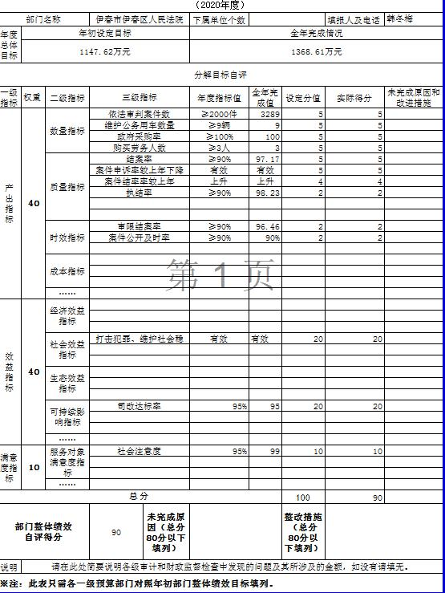

2.项目（专项）支出绩效自评表

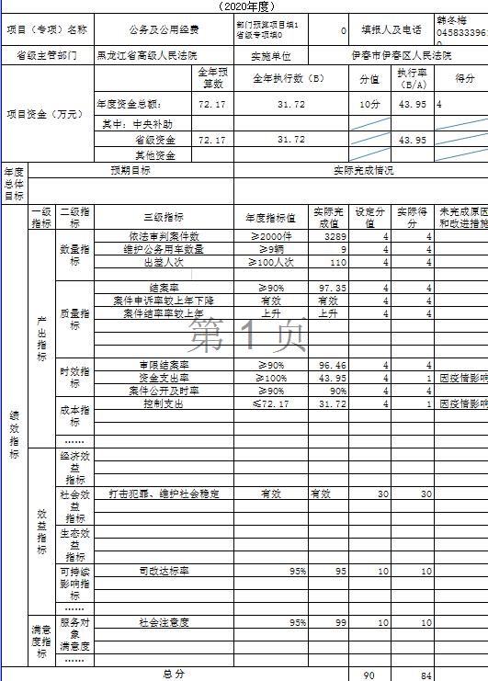

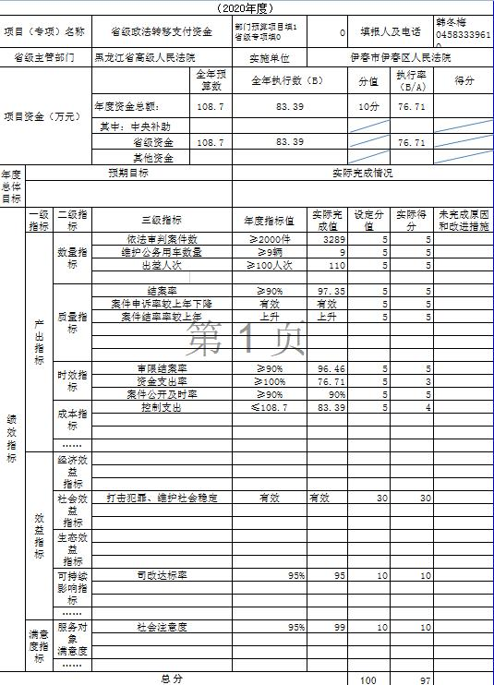

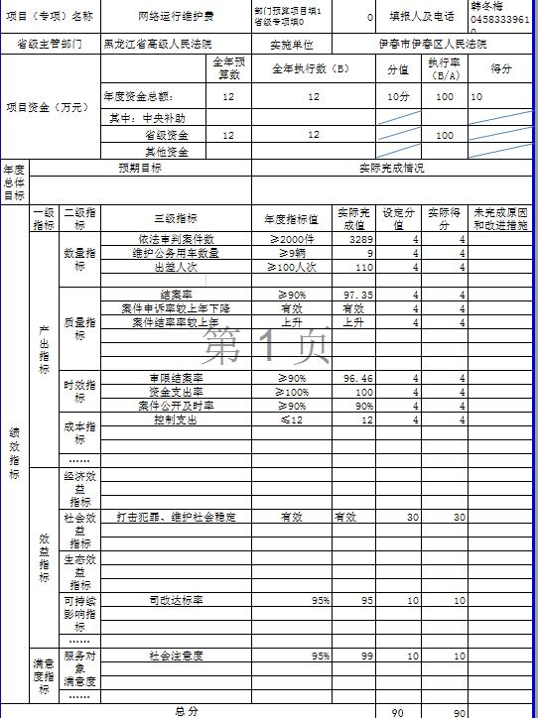

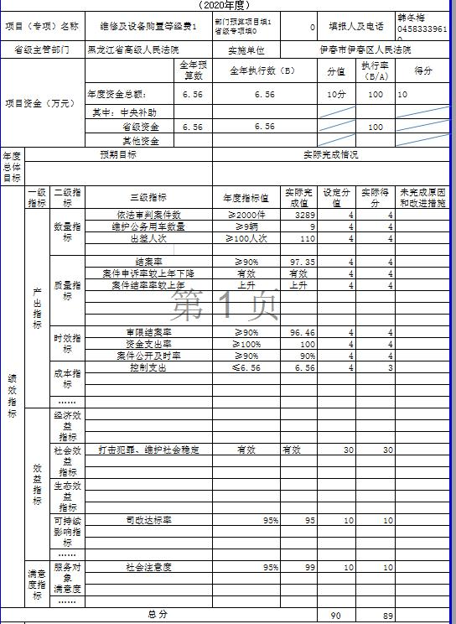

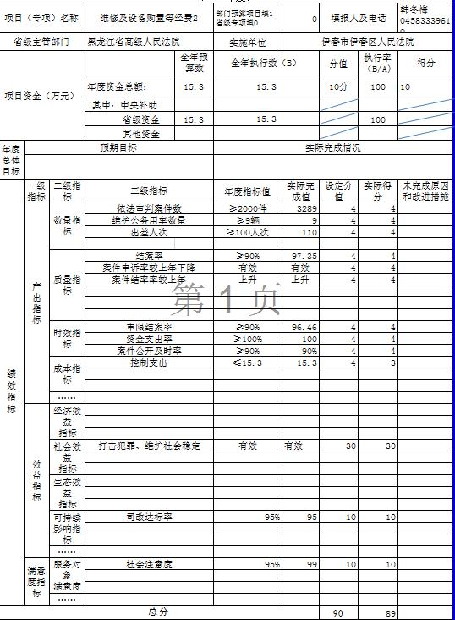

3.省级项目（专项）支出部门评价得分表

